💀💀「一度だけ」が命取り…💀💀
ドラッグレター 2016年 ５月号

・医薬品を医療目的以外で使用したり、用法・用量を逸脱して使用すること
・医療目的でない薬物を不正に使用すること

薬物乱用とは・・・
覚醒剤、大麻、ＭＤＭＡ、コカイン、ヘロイン、あへん、向精神薬、
麻酔薬、シンナー等有機溶剤、危険ドラッグ（指定薬物）など

乱用される薬物・・・
薬物依存の形成

いわゆる乱用薬物（違法薬物）は、一時的にイイ気分になると言われていますが、その作用が切れたときの
絶望感や不安感は耐えられないほどに強いので、それから逃れるために、また薬物に手を出してしまい、次第
に自分の意志では止められなくなってしまいます（これを依存といいます）。
精神依存：薬物を使用している状態が薬物を使用していない状態よりも良いと感じ、薬物がないと不安になる。
身体依存：薬物の効果が切れてくると身体が震え、イライラしたり、汗が出て気だるさを感じるなどの
禁断症状が出る。

また、繰り返し使用していると徐々に薬物の効果が弱くなり（これを耐性といいます）、目的の効果を得る
ために使用する量がどんどん増えていってしまいます。
耐性のメカニズム
・受容体（薬物の信号を受け取るところ）が減少することで、信号が伝わりにくくなり薬物の効果が弱まる
・薬物を分解する酵素が増えて、薬物が体から早く無くなるため、薬物の効果が弱まる など

このように薬物依存が形成されると、薬物欲しさに暴力事件を起こしたり、窃盗などの犯罪に手を染めるなど、薬物無しでは生活できなくなります。また、薬物の乱用により脳の正常な発達が止まり、突然、笑い出したり、泣きわめいたり、怒ったりといった不安定な精神状態になったり、幻覚や幻聴が現れる場合もあります。

幻覚

死

絶望感

幻聴

不安

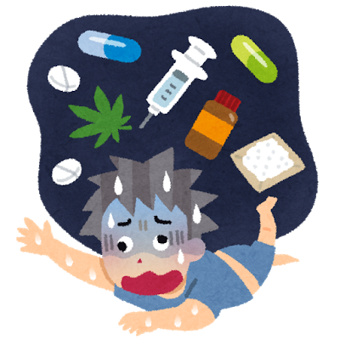
薬物は、たった一度の使用でも脳出血、心不全などで死に
至ることさえあります。さらに、いったん薬物依存症に
陥ると、治療には長い期間が必要となります。将来が閉ざされ、
一生を台無しにしてしまいます。
「一度だけ」が命取りになるのです。
違法薬物には絶対に手を出してはいけません！

作成・発行元

